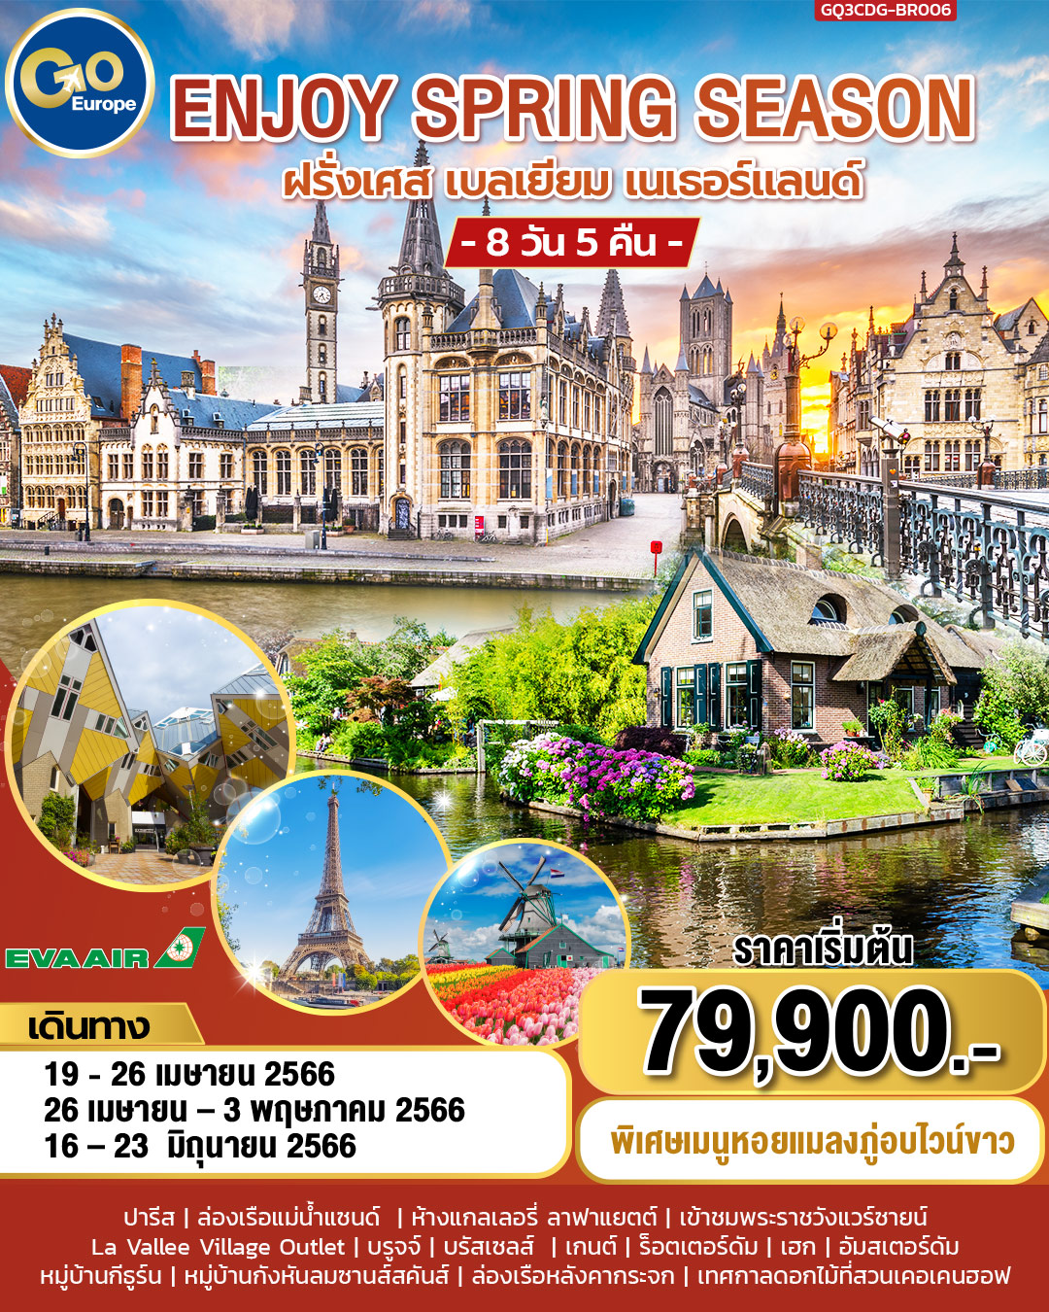

ENJOY SPRING SEASON
ฝรั่งเศส – เบลเยี่ยม – เนเธอร์แลนด์
8 วัน 5 คืน โดยสายการบิน EVA AIR (BR)
กําหนดวันเดินทาง | ผู้ใหญ่พัก 2-3 ท่าน ท่านละ | พักเดี่ยว เพิ่มท่านละ
19 - 26 เมษายน 2566 | 79,900.- | 9,900.-
26 เมษายน – 3 พฤษภาคม 2566 | 86,900.- | 9,900.-
16 – 23 มิถุนายน 2566 | 79,900.- | 9,900.-
โปรแกรมอาจจะมีการปรับเปลี่ยนตามความเหมาะสมของสภาพอากาศและฤดูกาล
ราคาทัวร์ข้างต้นยังไม่รวมค่าทิปมัคคุเทศน์ท้องถิ่นและคนขับรถรวม 13 ยูโร/ท่าน/ทริป
ราคาทัวร์ข้างต้นยังไม่รวมค่าทิปหัวหน้าทัวร์ที่ดูแลคณะจากเมืองไทย 24 ยูโร/ท่าน/ทริป

 | โปรแกรมการเดินทาง | เช้า | เที่ยง | ค่ำ | โรงแรมที่พัก
1 | กรุงเทพฯ – ไทเป | ✈ | ✈ | ✈
2 | ไทเป – ปารีส – ประตูชัย – หอไอเฟล – จัตุรัสคองคอร์ด – ล่องเรือแม่น้ำแซนด์ – แกลเลอรี่ ลาฟาแยตต์ | ✈ |  | X | NOVOTEL PARIS NORD EXPO
3 | ปารีส – พระราชวังแวร์ซายน์ – La Vallee Village Outlet |  |  |  | NOVOTEL PARIS NORD EXPO
4 | ปารีส – เมืองบรูจจ์ – โบสถ์พระโลหิตศักดิ์สิทธิ์ – กรุงบรัสเซลส์ – อะตอมเมี่ยม – จัตุรัสกรองด์ปลาซ |  |  |  | VAN DER VALK BRUSSLES
5 | บรัสเซลส์ – เกนท์ - ร็อตเตอร์ดัม – เฮก – อัมสเตอร์ดัม |  |  |  | MERCURE AMSTERDAM WEST
6 | อัมสเตอร์ดัม - หมู่บ้านกีธูร์น – หมู่บ้านกังหันลมซานส์สคันส์ -ล่องเรือหลังคากระจก - อัมสเตอร์ดัม |  |  |  | MERCURE AMSTERDAM WEST
7 | อัมสเตอร์ดัม – เมืองลิเซ่ – เทศกาลดอกไม้ที่สวนเคอเคนฮอฟ – สนามบิน |  |  | ✈
8 | กรุงเทพฯ | ✈ | ✈ | ✈

วันที่หนึ่ง | กรุงเทพฯ
13.30น. | คณะพร้อมกัน ณ สนามบินสุวรรณภูมิ อาคารผู้โดยสารระหว่างประเทศ สายการบินอีวีเอ แอร์ โดยมีเจ้าหน้าที่คอยต้อนรับและอำนวยความสะดวก
16.25 น. | ออกเดินทางสู่ไทเป ด้วยเที่ยวบิน BR068
21.15 น. | เดินทางถึงสนามบินไทเป รอเปลี่ยนเครื่อง
23.40 น. | ออกเดินทางสู่ปารีส ด้วยเที่ยวบิน BR087
วันที่สอง | ไทเป – ปารีส – ประตูชัย – หอไอเฟล – จัตุรัสคองคอร์ด – ล่องเรือแม่น้ำแซนด์ – แกลเลอรี่ ลาฟาแยตต์
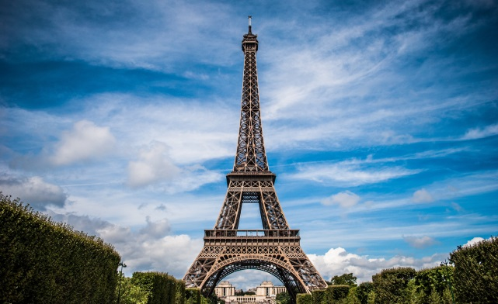  07.30 น. | ถึงสนามบินถึงท่าอากาศยานชาร์ล เดอ โกลด์ ประเทศฝรั่งเศส นำท่านผ่านพิธีตรวจคนเข้าเมืองและศุลกากร (เวลาท้องถิ่นช้ากว่าประเทศไทย 6 ชั่วโมง) นำท่านเดินทางสู่มหานครปารีส (Paris) เมืองหลวงของประเทศฝรั่งเศส เมืองที่มีมนต์เสน่ห์อันเหลือล้น ติดอันดับ 1 ใน 10 ของโลกที่นักท่องเที่ยวอยากมาเยือนมากที่สุด ปัจจุบันกรุงปารีสเป็นหนึ่งในศูนย์กลางทางเศรษฐกิจและวัฒนธรรมที่ล้ำสมัยแห่งหนึ่งของโลก ที่ทรงด้วยอิทธิพลของการเมือง การศึกษา บันเทิง สื่อ แฟชั่น วิทยาศาสตร์และศิลปะ ทำให้กรุงปารีสเป็นหนึ่งในเมืองที่สำคัญที่สุดแห่งหนึ่งของโลก นำถ่ายรูปเป็นที่ระลึกกับกับหอไอเฟล (Tour Eiffel) สัญลักษณ์ที่โดดเด่นสูงตระหง่านคู่นครปารีสด้วยความสูงถึง 1,051 ฟุต ซึ่งสร้างขึ้นในปี ค.ศ.1889 ที่บริเวณจัตุรัสทรอคคาเดโร่ นำท่านผ่านลานประวัติศาสตร์จัตุรัสคองคอร์ด (Place de la Concorde) ที่พระเจ้าหลุยส์ที่ 16 และพระนางมารีอังตัวเนต ถูกตัดสินประหารชีวิตโดยกิโยตินในสมัยปฏิวัติฝรั่งเศส แล้วผ่านเข้าสู่ถนนสายโรแมนติกชองป์เอลิเซ่ (Champs Elysees) ซึ่งทอดยาวจากจัตุรัสคองคอร์ดตรงสู่ประตูชัยนโปเลียนนำชมและถ่ายรูปคู่กับประตูชัยนโปเลียน (Arc de Triomphe) สัญลักษณ์แห่งชัยชนะของจักรพรรดินโปเลียนในศึก เอาส์เตอร์ลิทซ์ในปี 1805 โดยเริ่มสร้างขึ้นในปี ค.ศ.1806 แต่มาแล้วเสร็จในปี ค.ศ.1836  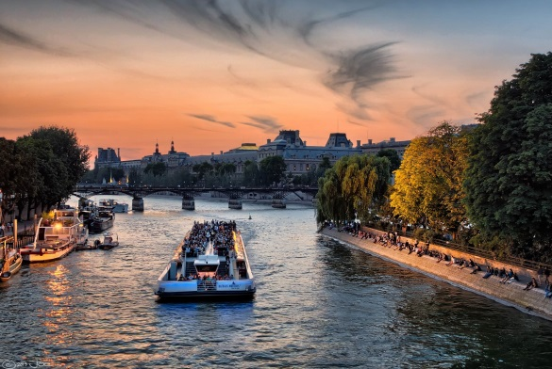  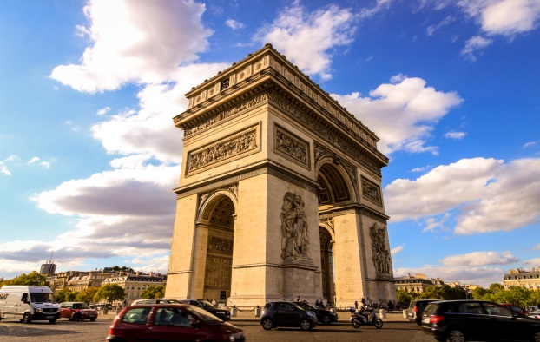
กลางวัน | รับประทานอาหารกลางวัน ณ ภัตตาคารอาหารจีน
บ่าย | จากนั้นนำท่านล่องเรือไปตามแม่น้ำแซนด์ (Seine River Cruise) แม่น้ำสายหลักของกรุงปารีสที่ไหลผ่านใจกลางกรุงปารีส ชมความสวยงามของสถาปัตยกรรมอันคลาสสิคของอาคารต่างๆตลอดสองฝากฝั่งแม่น้ำ
 | จากนั้นนำท่านเลือกซื้อสินค้าในห้างสรรพสินค้าใหญ่ใจกลางกรุงปารีสที่แกลเลอรี่ ลาฟาแยตต์ (Galeries Lafayette) สินค้าแฟชั่นมากมาย เช่น Louis Vuitton, Chanel , Gucci , Bottega Veneta , Longchamp ,Prada ,Armani ฯลฯ หรือ ท่านสามารถเลือกซื้อสินค้าของสวิสจากร้าน Bucherer ร้านดังของสวิส ที่มีสาขาเปิดอยู่ใจกลางกรุงปารีส โดยมีสินค้ามากมาย อาทิเช่น นาฬิกายี่ห้อดัง อาทิเช่น Rolex, Panerai , Omega, IWC, Cartier, Chopard ,Tag Heuer ,เครื่องหนัง, มีดพับ เป็นต้น
ค่ำ | อิสระอาหารค่ำตามอัธยาศัย
ที่พัก | นำท่านเข้าสู่ที่พัก NOVOTEL PARIS NORD EXPO หรือเทียบเท่า
วันที่สาม | ปารีส – พระราชวังแวร์ซายน์ – La Vallee Village Outlet
เช้า | รับประทานอาหารเช้า ณ ห้องอาหารโรงแรม
 | นำเข้าชมความงดงามของพระราชวังแวร์ซายส์ (Versaille Palace) อันยิ่งใหญ่ (มีไกด์ท้องถิ่นบรรยายในพระราชวัง) ที่สร้างขึ้นตามพระราชประสงค์ของพระเจ้าหลุยส์ที่ 14 ภายในตกแต่งอย่างวิจิตรอลังการ ทั้งจิตรกรรมฝาผนัง รูปปั้น รูปแกะสลักและเครื่องเรือน ซึ่งเป็นการใช้เงินอย่างมหาศาล พาท่านชมห้องต่างๆของพระราชวัง เช่น โบสถ์หลวงประจำพระราชวัง,ท้องพระโรงที่ตกแต่งอย่างวิจิตรบรรจง, ห้องอพอลโล, ห้องเมอคิวรี่, ห้องกระจก (Hall of Mirror) ที่มีความยาวถึง 73 เมตร ซึ่งเป็นห้องที่พระยาโกษาธิบดี (ปาน) ราชทูตไทยสมัยพระนารายณ์มหาราชเคยเข้าถวายสาส์นต่อพระเจ้าหลุยส์ที่ 14 แห่งฝรั่งเศส อีกทั้งยังเป็นห้องที่ใช้สำหรับจัดงานเลี้ยงและเต้นรำของพระนางมารี อังตัวแนตต์ มเหสีของพระเจ้าหลุยส์ที่ 16, ชมห้องบรรทมพระราชินีที่ตกแต่งอย่างงดงาม, ภาพเขียนปราบดาภิเษกของจักรพรรดินโปเลียนที่ยิ่งใหญ่
กลางวัน | รับประทานอาหารกลางวัน ณ ภัตตาคารอาหารจีน
บ่าย | นำท่านช้อปปิ้งต่อที่ La Vallee Village Outlet แหล่งช้อปปิ้งที่รวมร้านค้าแบรนด์เนมดังมากมายกว่า 110 ร้าน สัมผัสประสบการณ์การช้อปปิ้ง ที่ครบครันด้วยสินค้าชั้นนำต่างๆ มากมาย Coach, Calvin Klien, Amani, Burerry, Fred Perry, Versace, Diesel, Givenchy, Jimmy Choo, Longchamp, Michael Kors, Roberto Cavalli, Samsonite, Polo Ralph Lauren, Ted Baker, Superdry, Valentino, Salvator Ferragamo, Hugo Boss และอื่นๆ อีกมากมาย
ค่ำ | อิสระอาหารค่ำตามอัธยาศัย
ที่พัก | นำท่านเข้าสู่ที่พัก NOVOTEL PARIS NORD EXPO หรือเทียบเท่า
วันที่สี่ | ปารีส – เมืองบรูจจ์ – โบสถ์พระโลหิตศักดิ์สิทธิ์ – กรุงบรัสเซลส์ – อะตอมเมี่ยม – จัตุรัสกรองด์ปลาซ
เช้า | รับประทานอาหารเช้า ณ ห้องอาหารโรงแรม
นำเดินทางสู่เมืองบรูกส์ (Bruges) ซึ่งเป็นเมืองริมชายฝั่งทะเลที่มีชื่อเสียงของประเทศเบลเยียม และได้รับเลือกเป็นเมืองมรดกโลกจากองค์การยูเนสโก โดยมีสมญานามว่า เวนิสแห่งยุโรปเหนือ เพราะเป็นเมืองที่มีการใช้ลำคลองในการสัญจรรอบๆเมืองได้ ลักษณะของเมืองนี้ล้อมรอบด้วยคูเมืองสองชั้น และมี อาคาร โบสถ์ บ้านเรือน ถนนที่สะอาดสวยงาม ซึ่งส่วนใหญ่ล้วนเป็นสถาปัตยกรรมแบบ เฟลมมิช และแบบเรเนซองค์ และมีสถานที่ท่องเที่ยวที่สำคัญ ถ่ายรูปคู่กับโบสถ์พระโลหิตศักดิ์สิทธิ์ (Basilica of the Holy Blood) เป็นโบสถ์โรมันคาทอลิก สร้างขึ้นในสมัยศตวรรษที่ 12 ตั้งอยู่ใจกลางเมืองบรูจส์ เป็นที่เก็บพระโลหิตศักดิ์สิทธิ์ของพระเยซู เยี่ยมชมโบสถ์พระแม่มารี (Church of Our Lady) ที่มีหอคอยสูง 115.5 เมตร ซึ่งสูงเป็นอันดับสองของโลก ด้านในมีการประดับตกตกแต่งด้วยรูปปั้นหินอ่อนของไมเคิลแองเจโลและภาพวาดบอกเรื่องเล่าทางศาสนา รวมไปถึงหลุมฝั่งศพของ Charles the Bold และลูกสาวของเขา Mary of Burgundy ถ่ายภาพกับหอระฆังประจำเมือง (The Belfry of Bruges) ที่ถือเป็นสัญลักษณ์ของเมืองบรูจส์ มีความสูงถึง 83 เมตร และบันได 366 ขั้นเพื่อขึ้นสู่ยอดของหอระฆัง
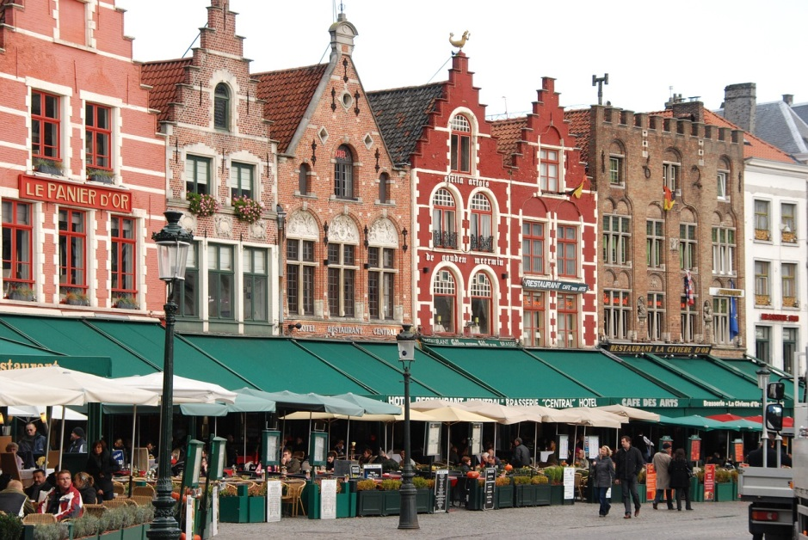
กลางวัน | รับประทานอาหารกลางวัน ณ ภัตตาคารอาหารพื้นเมือง
บ่าย | นำท่านเดินทางสู่ กรุงบรัสเซลส์ (Brussels) เมืองหลวงของประเทศเบลเยี่ยม สถานที่ตั้งสำนักงานใหญ่องค์การสนธิสัญญาป้องกันแอตแลนติกเหนือ หรือนาโต้ จากนั้นนำท่านชมและถ่ายรูปเป็นที่ระลึกกับ อนุสรณ์อะโตเมี่ยม (Atomium) ซึ่งเป็นสัญลักษณ์ในการจัดงานแสดงสินค้าโลก“เอ็กซ์โป” เมื่อปี ค.ศ.1958 ถูกสร้างขึ้นโดยจำลองโลหะในลักษณะใสเหมือนคริสตัล โดยขนาดใหญ่กว่าโมเลกุลของจริงถึง 165 พันล้านเท่า จากนั้นเข้าสู่จัตุรัสกลางเมืองจัตุรัสกรองด์ปลาซ (Grand Place) ที่มีชื่อเสียงกล่าวขานกันว่าสวยที่สุดแห่งหนึ่งในยุโรป ชมศาลาว่าการเมืองและอาคารที่สวยงามโดยรอบจัตุรัส นำชมและถ่ายรูปกับเมเนเก้นพีส (Manneken Pis) ซึ่งเป็นประติมากรรมเด็กชายตัวเล็กๆกำลังยืนแอ่นตัวปัสสาวะอย่างน่ารัก ผู้สร้างประวัติศาสตร์และตำนานพื้นเมืองของชาวเบลเยี่ยมซึ่งมีการเล่าขานกันมาหลากหลายตำนาน เช่น มีเด็กชายชื่อจูเลียนสกี มาพบสายชนวนระเบิดกำลังติดไฟ จึงปัสสาวะรดเพื่อดับชนวนและป้องกันเมืองไว้ได้ ชาวเมืองจึงทำรูปแกะสลักนี้ เพื่อระลึกถึงความกล้าหาญ  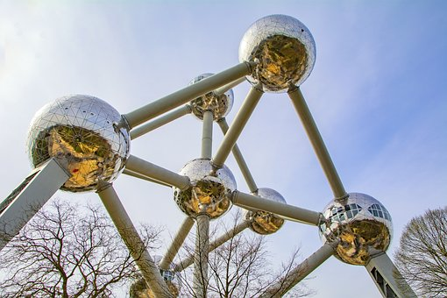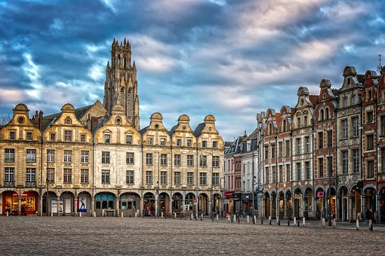
ค่ำ | รับประทานอาหารค่ำ ณ ภัตตาคารอาหารพื้นเมือง (หอยแมลงภู่อบไวน์ขาว)
ที่พัก | นำท่านเข้าสู่ที่พัก VAN DER VALK BRUSSLES หรือเทียบเท่า
วันที่ห้า | บรัสเซลส์ - ร็อตเตอร์ดัม – เฮก – อัมสเตอร์ดัม
เช้า | รับประทานอาหารเช้า ณ ห้องอาหารของโรงแรม  นำท่านเดินทางสู่ เมืองเกนต์ (Ghent) เมืองที่มีขนาดใหญ่เป็นอันดับ 4 ของเบลเยี่ยม ถนนหนทางผังเมืองปูหินแบบโบราณ ในยุคกลางเมืองเกนต์ ได้ชื่อว่าเป็นรองนครปารีสเพียงแห่งเดียว นำท่านชมเมืองเกนต์ซึ่งแปลว่าการรวมกันของแม่น้ำสองสาย เพราะที่ตั้งของเมืองอยู่บริเวณที่แม่น้ำสเกลต์ Scheldt River มาบรรจบกับแม่น้ำไลส์ Lys River แม่น้ำสองสายนี้เป็นเส้นเลือดล่อเลี้ยงเมืองอันรุ่งเรืองในอดีตนานนับศตวรรษและยังคงต่อเนื่องจวบจนปัจจุบัน นำท่านถ่ายรูปกับปราสาทท่านเคานต์ (Castle of the Counts) ป้อมปราสาทในยุคกลาง ที่ถูกสร้างขึ้นเมื่อปี ค.ศ.1180 เพื่อแสดงถึงความรุ่งเรืองในยุคสมัยของ Philip of Alsace เมืองท่าในตอนเหนือของเบลเยี่ยมอันแสนเงียบสงบและสวยงามด้วยสถาปัตยกรรมอันเก่าแก่ ชมหอระฆังประจำเมืองที่สูงตระหง่านถึง 91 เมตร เป็นจุดเด่นของเส้นขอบฟ้า ที่ด้านล่างนั้น เป็น Cloth Hall ที่มีมาตั้งแต่ทศวรรษที่ 15 และได้รับเกียรติเป็น UNESCO World Heritage Site
นำท่านเดินทางสู่รอตเตอร์ดัม (Rotterdam) เมืองท่าหลัก และเมืองที่ใหญ่เป็นอันดับสองของประเทศเนเธอร์แลนด์ ตั้งอยู่ริมฝั่งแม่น้ำมาส (Maas River) ในปี ค.ศ. 2007 เมืองนี้ได้รับการส่งเสริมการท่องเที่ยวเป็น "เมืองแห่งสถาปัตยกรรม ปัจจุบันเมืองรอตเตอร์ดัมเป็นศูนย์กลางการค้าโลกในยุโรป อเมริกา และแอฟริกา ทำให้ที่นี่มีระบบการขนส่งที่ดี ไม่ว่าจะเป็นการขนส่งระหว่างประเทศหรือภายในประเทศ เช่น รถไฟฟ้าใต้ดิน รถบัส รถราง และรถไฟ ที่ต้องสะอาดและตรงเวลา
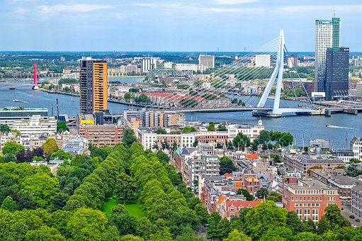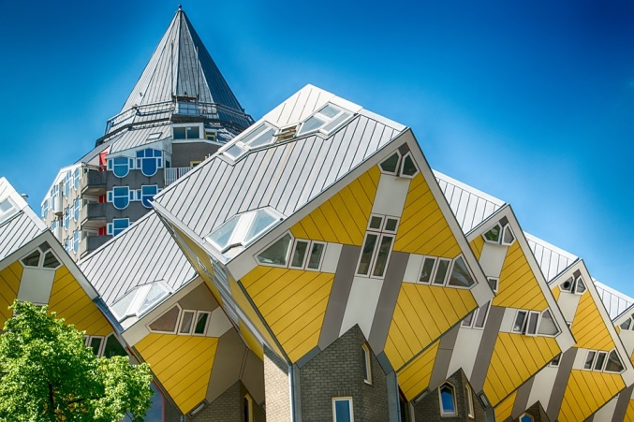
กลางวัน | รับประทานอาหารกลางวัน ณ ภัตตาคารอาหารพื้นเมือง
บ่าย | นำท่านถ่ายรูปกับ บ้านลูกเต๋า ไคก์คูมูส (Kiji kubus The Cubic Houses) กลุ่มอาคารเหลืองขาวทรงลูกเต๋า 39 หลัง ซึ่งได้รับรางวัลชนะเลิศการออกแบบสาขาประหยัดพลังงาน โดยสถาปนิกนาม Piet Bloem แวะถ่ายรูป ศาลาว่าการประจำเมืองรอตเทอร์ดาม (City Hall of Rotterdam)หนึ่งในอาคารที่เก่าแก่ของเมือง จากนั้นนำท่านเดินทางสู่กรุงเฮก (The Hague) เมืองใหญ่เป็นอันดับ 3 ของเนเธอร์แลนด์ รองจากกรุงอัมสเตอร์ดัมและรอตเตอร์ดัม ปัจจุบันกรุงเฮก เป็นที่ตั้งของรัฐบาลดัตช์ อาคารรัฐสภา ศาลฎีกา และสภาแห่งรัฐ รวมไปถึงเป็นเมืองที่ประทับของพระราชินีแห่งเนเธอร์แลนด์อีกด้วย นำท่านชมเมือง ผ่านชมอาคารรัฐสภาสมัยโบราณ (Binnenhof) ที่กษัตริย์ในอดีตใช้เป็นที่ว่าราชการกับข้าราชสำนัก ภายในเป็นลานกว้างล้อมรอบด้วยอาคาร ตรงกลางมีน้ำพุสีทองสวยงาม ซึ่งเป็นที่ประชุมของอัศวินในสมัยก่อน จากนั้นนำท่านถ่ายรูปกับ ศาลโลก หรือพระราชวังแห่งสันติภาพ (Peace Palace) เป็นที่เก็บรักษากฎหมายระหว่างประเทศ (Seat of International law ) ที่ตั้งกองบัญชาการของศาลยุติธรรมระหว่างประเทศ ศาลอนุญาโตตุลาการถาวร และเนติบัณฑิตยสถานแห่งกรุงเฮกและหอสมุดอันล้ำค่า  ได้เวลาอันสมควรนำท่านเดินทางสู่เมืองอัมสเตอร์ดัม (Amsterdam) เมืองแห่งแสงสี และอิสรเสรีภาพ ของนักท่องเที่ยวจากทั่วโลก จากนั้นนำท่านเดินเที่ยวชมและเลือกซื้อสินค้าแฟชั้นที่บริเวณจัตุรัสดัมสแควร์ (Dam Square) อันเป็นศูนย์กลางของกรุงอัมสเตอร์ดัมที่มีสถานที่สำคัญต่างๆตั้งอยู่มากมาย
 | 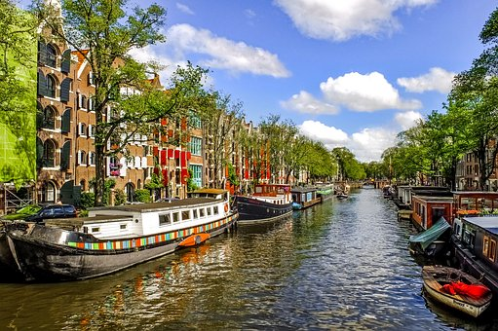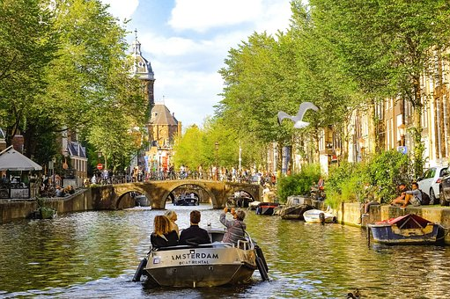
ค่ำ | อิสระอาหารค่ำตามอัธยาศัย
ที่พัก | นำท่านเข้าสู่ที่พัก MERCURE AMSTERDAM WEST หรือเทียบเท่า
วันที่หก | อัมสเตอร์ดัม - หมู่บ้านกีธูร์น – หมู่บ้านโวเลนดัม – หมู่บ้านกังหันลมซานส์สคันส์ -อัมสเตอร์ดัม
เช้า | รับประทานอาหารเช้า ณ ห้องอาหารของโรงแรม
 | นำท่านเยี่ยมชมหมู่บ้านกีธูร์น (Giethoorn Village) เมืองที่ได้รับฉายาว่า “เวนิสแห่งเนเธอร์แลนด์” เมืองเล็กๆที่มีผู้คนอาศัยอยู่ประมาณ 2,600 คน เป็นหมู่บ้านที่ปราศจากถนนหมู่บ้านที่เต็มไปด้วยคลอง ทะเลสาบ จึงทำให้ปราศจากมลพิษ ผู้คนในหมู่บ้านจะเดินทางโดยการใช้เรือเป็นพาหนะโดยลัดเลาะคลองที่มีความยาวประมาณ 7.5 กิโลเมตร จากนั้นนำท่านล่องเรือชมหมู่บ้านกีธูร์น เพลิดเพลินกับบรรยกาศของหมู่บ้าน unseen แห่งเนเธอร์แลนด์ หมู่บ้านที่ปราศจากถนนสักสาย ซึ่งจะมีลำคลองล้อมรอบหมู่บ้าน การคมนาคมยังคงใช้การสัญจรทางน้ำดั่งเช่นในอดีต อสิระให้ท่านเที่ยวชมหมู่บ้านแห่งนี้ พร้อมเก็บภาพความประทับใจ
กลางวัน | รับประทานอาหารกลางวัน ณ ภัตตาคารอาหารพื้นเมือง
บ่าย | นำเดินทางโดยรถโค้ชสู่ หมู่บ้านกังหันลมซานสคันส์ (Zaanse Schans) สัญลักษณ์ที่สำคัญอย่างหนึ่งของชาวดัตช์ นำท่านถ่ายรูปเป็นที่ระลึกกับกังหันลม จากนั้นชมการสาธิตวิธีการผลิตรองเท้าไม้ของชาวดัตช์ที่ใช้ใส่ในชีวิตประจำวันในงานอาชีพต่างๆพร้อมเชิญเลือกซื้อสินค้าของที่ระลึก  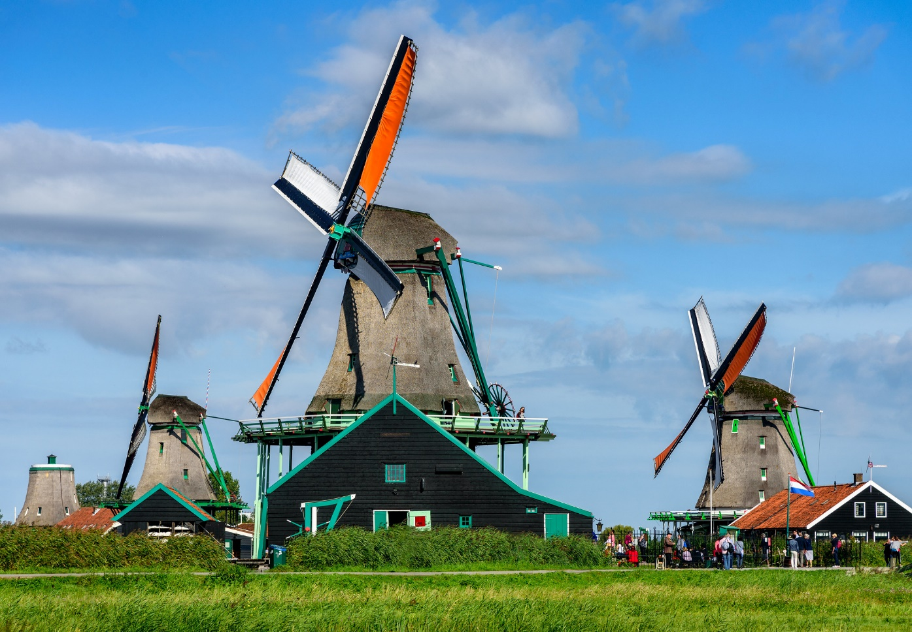
 | จากนั้นเดินทาเข้าสู่กรุงอัมสเตอร์ดัม (Amsterdam) นำท่านชมเมืองอัมสเตอร์ดัมโดยการล่องเรือหลังคากระจก(Lovers Canal Cruises) ลัดเลี้ยวเข้าตามลำคลอง สัมผัสชีวิตความเป็นอยู่ รวมทั้งสภาพบ้านเรือนเก่าแก่อันงดงามสืบทอดมาตั้งแต่สมัยศตวรรษที่ 17 และทัศนียภาพของบ้านเรือนอันสวยงามอย่างมีเอกลักษณ์ จากนั้นนำเข้าชมสถาบันสอนการเจียระไนเพชรที่มีชื่อเสียงท่านจะได้สัมผัสและเรียนรู้พื้นฐานในการดูและการเจียระไนเพชรในรูปแบบต่างๆ พร้อมกันนั้นยังได้มีโอกาสเลือกซื้อเพชรเม็ดงามในราคาโรงงาน และท่านสามารถเลือกชมสินค้าอื่น อย่างนาฬิกายี่ห้อดังมากมาย อาทิ เช่น Rolex, Panarai, Tag Heuer, IWC, Piaget, Longines, Omega, Tissot, Cartier, Breitling, Chopard, รวมไปถึงนาฬิกาแฟชั่นอย่าง Gucci, Diesel, DKNY, Chanel, Swatch ฯลฯ
ค่ำ | รับประทานอาหารค่ำ ณ ภัตตาคารอาหารจีน
ที่พัก | นำท่านเข้าสู่ที่พัก MERCURE AMSTERDAM WEST หรือเทียบเท่า
วันที่เจ็ด | อัมสเตอร์ดัม – เมืองลิเซ่ – เทศกาลดอกไม้ที่สวนเคอเคนฮอฟ – สนามบิน
เช้า | รับประทานอาหารเช้า ณ ห้องอาหารของโรงแรม
นำท่านเดินทางสู่เมืองลิเซ่ (Lisse) เข้าชมเทศกาลดอกไม้ที่สวนเคอเคนฮอฟ (Keukenhof) มีพื้นที่กว่า 200 ไร่ ให้เวลาท่านอิสระเดินเล่นตามอัธยาศัยกับการชื่นชมความสวยงามของดอกไม้นานาพันธุ์หลากสี ที่ท่านชื่นชอบและประทับใจ เพลิดเพลินกับหมู่มวลของดอกทิวลิป หลากหลายสีสันและไม้ดอกนานาพันธุ์ที่บานสะพรั่งอยู่ในสวนสวยและเรือนกระจก เช่น ไฮยาซินธ์ จิเรเนียม ลิลลี่ เป็นต้น ***งานเทศกาลดอกไม้ที่เนเธอร์แลนด์ มีตั้งแต่วันที่ 21 มีนาคม – 10 พฤษภาคม 2566 สำหรับคณะที่ออกเดินทาง 16 มิถุนายนจะปรับโปรแกรมเป็นเที่ยวหมู่บ้านชาวประมงโวเลนดัมแทน***
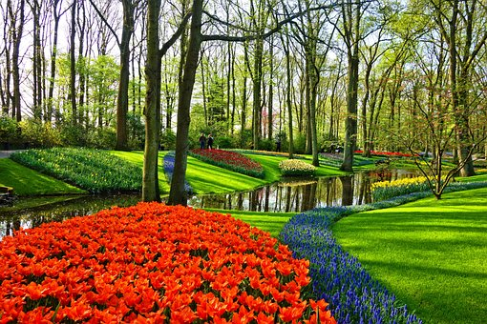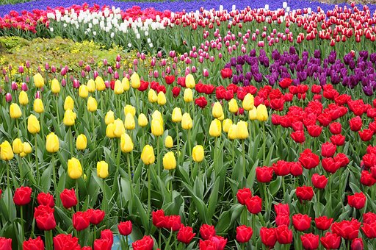
กลางวัน | รับประทานอาหารกลางวัน ณ ภัตตาคารอาหารจีน
 | นำเดินทางสู่สนามบินสคิปโพล เพื่อให้ท่านมีเวลาในการทำคืนภาษี (Tax Refund) และมีเวลาในการเลือกซื้อสินค้าในร้านค้าปลอดภาษีภายในสนามบิน
21.40 น. | ออกเดินทางสู่กรุงเทพฯ โดยสายการบินอีวีเอ แอร์ เที่ยวบินที่ BR 076
วันที่แปด | กรุงเทพฯ
13.40 น. | ถึง สนามบินสุวรรณภูมิ กรุงเทพมหานคร ด้วยความสวัสดิภาพ

อัตราค่าบริการและเงื่อนไขรายการท่องเที่ยว
ENJOY SPRING SEASON
ฝรั่งเศส – เบลเยี่ยม – เนเธอร์แลนด์
8 วัน 5 คืน
โดยสายการบิน EVA AIR
วันเดินทาง | ผู้ใหญ่พัก 2-3 ท่าน  ท่านละ | พักเดี่ยว
19 - 26 เมษายน 2566 | 79,900.- | 9,900.-
26 เมษายน – 3 พฤษภาคม 2566 | 86,900.- | 9,900.-
16 – 23 มิถุนายน 2566 | 79,900.- | 9,900.-

ราคาทัวร์ข้างต้นยังไม่รวมค่าทิปมัคคุเทศน์ท้องถิ่นและคนขับรถรวม 13 ยูโร/ท่าน/ทริป
ราคาทัวร์ข้างต้นยังไม่รวมค่าทิปหัวหน้าทัวร์ที่ดูแลคณะจากเมืองไทย 24 ยูโร/ท่าน/ทริป
***โปรแกรมอาจจะมีการปรับเปลี่ยนตามความเหมาะสมของสภาพอากาศและฤดูกาล***

เงื่อนไขการเดินทางเข้าออกจากประเทศไทย (Update 1 มิถุนายน 2565)
ผู้มีสัญชาติไทย
► เอกสารที่ต้องทำการเตรียมก่อนเดินทาง
1. พาสปอร์ตตัวจริง (อายุการใช้งานมากกว่า 6 เดือน)
2. เตรียมเอกสาร Vaccinated Certificate (ข้อมูลตรงตามพาสปอร์ต) หรือ เอกสาร International Vaccinated Certificate (สามารถลงทะเบียนขอออนไลน์ ได้ในแอปพลิเคชัน “หมอพร้อม” หรือวัคซีนพาสปอร์ต *เล่มสีเหลือง* ที่ออกโดยกรมควบคุมโรค กระทรวงสาธารณสุข ที่ได้รับวัคซีน
เงื่อนไขการให้บริการ
- ชำระเงินมัดจำท่านละ 40,000 บาท โดยโอนเข้าบัญชี ที่นั่งจะยืนยันเมื่อได้รับเงินมัดจำแล้วเท่านั้น
***ในกรณีที่ต้องการให้บริษัทยื่นวีซ่าให้ ค่าวีซ่าจะต้องชำระเข้ามาพร้อมค่ามัดจำ***
- ส่งสำเนาหน้าพาสปอร์ตของผู้ที่เดินทาง ที่มีอายุการใช้งานไม่น้อยกว่า 6 เดือน เพื่อทำการจองคิวยื่นวีซ่า
ภายใน 3 วันนับจากวันจอง หากไม่ส่งสำเนาหน้าพาสปอร์ตทางบริษัทขออนุญาติยกเลิกการจองทัวร์โดยอัตโนมัติ
- เมื่อได้รับการยืนยันว่ากรุ๊ปออกเดินทางได้ ลูกค้าจัดเตรียมเอกสารให้การขอวีซ่าได้ทันที
- หากท่านที่ต้องการออกตั๋วโดยสารภายในประเทศ (กรณีลูกค้าอยู่ต่างจังหวัด) ให้ท่านติดต่อเจ้าหน้าที่ก่อนออกบัตรโดยสารทุกครั้ง หากออกบัตรโดยสารโดยมิแจ้งเจ้าหน้าที่ ทางบริษัทขอสงวนสิทธิ์ไม่รับผิดชอบ ค่าใช้จ่ายที่เกิดขึ้น
- การยื่นวีซ่าในแต่ละสถานทูตมีการเตรียมเอกสาร และมีขั้นตอนการยื่นวีซ่าไม่เหมือนกัน ทั้งแบบหมู่คณะและยื่น รายบุคคล (แสดงตน) ท่านสามารถสอบถามข้อมูลเพื่อประกอบการตัดสินใจก่อนการจองได้จากทางเจ้าหน้าที่
- หากในคณะของท่านมีผู้ต้องการดูแลพิเศษ นั่งรถเข็น (Wheelchair), เด็ก, ผู้สูงอายุ, มีโรคประจำตัว หรือไม่สะดวกใน การเดินทางท่องเที่ยวในระยะเวลาเกินกว่า 4-5 ชั่วโมงติดต่อกัน ท่านและครอบครัวต้องให้การดูแลสมาชิกภายในครอบครัวของท่านเอง เนื่องจากการเดินทางเป็นหมู่คณะ หัวหน้าทัวร์มีความจำเป็นต้องดูแลคณะทัวร์ทั้งหมด
อัตราค่าบริการรวม
1. ค่าตั๋วเครื่องบิน ชั้นประหยัด ( Economy Class) ที่ระบุวันเดินทางไปกลับพร้อมคณะ (ในกรณีมีความประสงค์ อยู่ต่อ จะต้องไม่เกินจำนวนวัน และอยู่ภายใต้เงื่อนไขของสายการบิน)
2. ค่าภาษีสนามบินทุกแห่งตามรายการ
3. ค่ารถโค้ชปรับอากาศนำเที่ยวตามรายการ
4. ค่าห้องพักในโรงแรมตามที่ระบุในรายการหรือเทียบเท่า
5. ค่าอาหารตามที่ระบุในรายการ
6. ค่าเข้าชมสถานที่ท่องเที่ยวตามรายการ
7. ค่าประกันภัยการเดินทางรายบุคคล (หากต้องการเงื่อนไขกรมธรรม์สอบถามได้จากเจ้าหน้าที่)
ค่าประกันอุบัติเหตุคุ้มครองในระหว่างการเดินทางวงเงินไม่เกินท่านละ 1,000,000 บาท
ค่ารักษาพยาบาลในกรณีเกิดอุบัติเหตุวงเงินไม่เกินท่านละ 500,000 บาท (ตามเงื่อนไขกรมธรรม์)
** ลูกค้าท่านใดสนใจ...ซื้อประกันการเดินทางสำหรับครอบคลุมเรื่องสุขภาพสามารถสอบถามข้อมูล เพิ่มเติมกับทางบริษัทได้ **
- เบี้ยประกันเริ่มต้น 341 บาท [ระยะเวลา 4-6 วัน]
- เบี้ยประกันเริ่มต้น 395 บาท [ระยะเวลา 7-10 วัน]
**ความครอบคลุมผู้เอาประกันที่มีอายุตั้งแต่แรกเกิด ถึง 85 ปี **
[รักษาพยาบาล 2 ล้าน, เสียชีวิตหรือเสียอวัยวะจากอุบัติเหตุ 1.5 ล้านบาท]
8. ค่าภาษีมูลค่าเพิ่ม 7% (เฉพาะค่าบริการ)
อัตราค่าบริการไม่รวม
1. ค่าธรรมเนียมการจัดทำหนังสือเดินทาง
2. ค่าใช้จ่ายส่วนตัว อาทิเช่น ค่าเครื่องดื่มที่สั่งพิเศษ, ค่าโทรศัพท์, ค่าซักรีด, ค่าธรรมเนียมหนังสือเดินทาง, ค่าน้ำหนักเกินจากทางสายการบินกำหนดเกินกว่า 25 ก.ก., ค่ารักษาพยาบาล กรณีเกิดการเจ็บป่วยจากโรคประจำตัว, ค่ากระเป๋าเดินทางหรือของมีค่าที่สูญหายในระหว่างการเดินทาง เป็นต้น
3. ค่าธรรมเนียมน้ำมันและภาษีสนามบิน ในกรณีที่สายการบินมีการปรับขึ้นราคา
4. ค่าบริการยกกระเป๋าในโรงแรม ซึ่งท่านจะต้องดูแลกระเป๋าและทรัพย์สินด้วยตัวท่านเอง
5. ค่าธรรมเนียมวีซ่าประเทศฝรั่งเศส รวมค่าบริการยื่นวีซ่า (6,900.-บาท)
6. ค่าทิปพนักงานขับรถและไกด์ท้องถิ่น (13 ยูโร/ต่อท่าน)
7. ค่าทิปมัคคุเทศก์จากเมืองไทย (24 ยูโร/ต่อท่าน)
เงื่อนไขการชำระค่าทัวร์ส่วนที่เหลือ
ทางบริษัทขอเก็บค่าทัวร์ส่วนที่เหลือ 45 วันก่อนการเดินทาง
หากท่านไม่ผ่านการอนุมัติวีซ่าหรือยกเลิกการเดินทางโดยเหตุจำเป็น
ทางบริษัทขอเก็บเฉพาะค่าใช้จ่ายที่เกิดขึ้นจริง

ข้อมูลเบื้องต้นในการเตรียมเอกสารยื่นวีซ่าและการยื่นวีซ่า
- การพิจารณาวีซ่าเป็นดุลยพินิจของสถานทูต มิใช่บริษัททัวร์ การเตรียมเอกสารที่ดีและถูกต้องจะช่วยให้การพิจารณา ของสถานทูตง่ายขึ้น
- กรณีท่านใดต้องใช้พาสปอร์ตเดินทาง ช่วงระหว่างยื่นวีซ่า หรือ ก่อนเดินทางกับทางบริษัท ท่านต้องแจ้งให้ทางบริษัทฯ ทราบล่วงหน้าเพื่อวางแผนในการขอวีซ่าของท่าน ซึ่งบางสถานทูตใช้เวลาในการพิจารณาวีซ่าที่ค่อนข้างนานและอาจไม่สามรถดึงเล่มออกมาระหว่างการพิจารณาอนุมัติวีซ่าได้
- สำหรับผู้เดินทางที่ศึกษาหรือทำงานอยู่ต่างประเทศ จะต้องดำเนินเรื่องการขอวีซ่าด้วยตนเองในประเทศที่ตนพำนักหรือศึกษาอยู่เท่านั้น
- หนังสือเดินทางต้องมีอายุไม่ต่ำกว่า 6 เดือน โดยนับวันเริ่มเดินทางออกนอกประเทศ หากนับแล้วต่ำกว่า 6 เดือน ผู้เดินทางต้องไปยื่นคำร้องขอทำหนังสือเดินทางเล่มใหม่ และกรุณาเตรียมหนังสือเดินทางเล่มเก่า ให้กับทางบริษัทด้วย เนื่องจากประวัติการเดินทางของท่านจะเป็นประโยชน์อย่างยิ่งในการยื่นคำร้องขอวีซ่า และจำนวนหน้าหนังสือเดินทาง ต้องเหลือว่างสำหรับติดวีซ่าไม่ต่ำกว่า 3 หน้า
- ท่านที่ใส่ปกหนังสือเดินทางกรุณาถอดออก หากมีการสูญหาย บริษัทฯ จะไม่รับผิดชอบต่อปกหนังสือเดินทางนั้นๆ และพาสปอร์ต ถือเป็นหนังสือของทางราชการ ต้องไม่มีรอยฉีกขาด หรือ การขีดเขียน หรือ แต่งเติมใดๆ ในเล่ม
ข้อมูลเพิ่มเติมเรื่องตั๋วเครื่องบินและที่นั่งบนเครื่องบิน
- ทางบริษัทได้สำรองที่นั่งพร้อมชำระเงินมัดจำค่าตั๋วเครื่องบินแล้ว หากท่านยกเลิกทัวร์ ไม่ว่าจะด้วยสาเหตุใด ทางบริษัทขอสงวนสิทธิ์การเรียกเก็บค่ามัดจำตั๋วเครื่องบิน ซึ่งมีค่าใช้จ่าย ประมาณ 1,000 – 5,000 บาท แล้วแต่สายการบินและช่วงเวลาเดินทาง
- หากตั๋วเครื่องบินทำการออกแล้ว แต่ท่านไม่สามารถออกเดินทางได้ ทางบริษัทขอสงวนสิทธิ์เรียกเก็บค่าใช้จ่ายตามที่เกิดขึ้นจริง และรอ Refund จากทางสายการบิน ใช้เวลาประมาณ 3- 6 เดือนเป็นอย่างน้อย
- นั่งที่ Long Leg โดยปกติอยู่บริเวณทางออกประตูฉุกเฉิน และผู้ที่จะนั่งต้องมีคุณสมบัติตรงตามที่สายการบินกำหนด เช่น ต้องเป็นผู้ที่มีร่างกายแข็งแรง และช่วยเหลือผู้อื่นได้อย่างรวดเร็วในกรณีที่เครื่องบินมีปัญหา เช่น สามารถเปิดประตูฉุกเฉินได้ (น้ำหนักประมาณ 20 กิโลกรัม) ไม่ใช่ผู้ที่มีปัญหาทางด้านสุขภาพและร่างกาย และอำนาจในการให้ที่นั่ง Long leg ขึ้นอยู่กับทางเจ้าหน้าที่เช็คอินสายการบิน ตอนเวลาที่เช็คอินเท่านั้น
กรณียกเลิกการเดินทาง
กรณีที่นักท่องเที่ยวหรือตัวแทนจำหน่ายต้องการขอยกเลิกการเดินทาง หรือเลื่อนการเดินทาง นักท่องเที่ยวหรือตัวแทนจำหน่าย(ผู้มีชื่อในเอกสารการจอง) จะต้องแฟกซ์ อีเมลล์ หรือ มาเซ็นเอกสารการยกเลิกที่บริษัท อย่างใดอย่างหนึ่ง เพื่อเป็นการแจ้งยกเลิกกับทางบริษัทอย่างเป็นลายลักษณ์อักษร (ทางบริษัทไม่ขอรับยกเลิกการจอง ผ่านทางโทรศัพท์ไม่ว่ากรณีใดๆ)
กรณีนักท่องเที่ยวหรือตัวแทนจำหน่าย ต้องการขอรับเงินค่าบริการคืน นักท่องเที่ยวหรือตัวแทนจำหน่าย (ผู้มีชื่อในเอกสารการจอง) จะต้องแฟกซ์ อีเมลล์ หรือ มาเซ็นเอกสารการขอรับเงินคืนที่บริษัท อย่างใดอย่างหนึ่ง เพื่อทำเรื่องขอรับเงินค่าบริการคืน โดยแนบหนังสือมอบอำนาจพร้อมหลักฐานประกอบการมอบอำนาจ หลักฐานการชำระเงินค่าบริการต่างๆ และหน้าสมุดบัญชีธนาคารที่ต้องการให้นำเงินเข้าให้ครบถ้วน โดยมีเงื่อนไขการคืนเงินค่าบริการ ตาม “ประกาศคณะกรรมการธุรกิจนำเที่ยวและมัคคุเทศก์ เรื่อง หลักเกณฑ์เกี่ยวกับการกำหนดอัตราการจ่ายเงินค่าบริการคืนให้แก่นักท่องเที่ยว พ.ศ. 2563” ดังนี้
4.1 ยกเลิก ไม่น้อยกว่า 45 วันก่อนการเดินทาง (ไม่นับวันเดินทาง) คืนเงินค่าทัวร์เต็มจำนวน ยกเว้น ค่าใช้จ่าย ที่เกิดขึ้นจริงเพื่อการเตรียมการนำเที่ยว ทั้งหมด เช่น ค่ามัดจำตั๋วเครื่อง ค่าบริการแลนด์ ต่างประเทศ เป็นต้น”
4.2 ยกเลิก ไม่น้อยกว่า 15-29 วันก่อนเดินทาง (ไม่นับวันเดินทาง) คืนเงินร้อยละ 50 ของค่าทัวร์ทั้งหมด ยกเว้น ค่าใช้จ่ายที่เกิดขึ้นจริงเพื่อการเตรียมการนำเที่ยว ทั้งหมด เช่น ค่ามัดจำตั๋วเครื่อง ค่าบริการแลนด์ ต่างประเทศ เป็นต้น”
4.3 ยกเลิก น้อยกว่า 15 วันก่อนการเดินทาง ทางบริษัทฯขอสงวนสิทธิ์ ไม่คืนเงินค่าทัวร์ทั้งหมด
** การจ่ายเงินคืนแก่นักท่องเที่ยวตามข้อกำหนดด้านบน ซึ่งมีการหักเงินในบางส่วนนั้น เนื่องจากทางบริษัทมี ค่าใช้จ่ายที่ได้จ่ายจริงเพื่อการเตรียมการจัดนำเที่ยวไปแล้ว เช่น การมัดจำที่นั่งบัตรโดยสารเครื่องบิน การจอง ที่พัก และ ค่าใช้จ่ายที่จำเป็นอื่นๆ เป็นต้น **
4.4 การยกเลิกเดินทางกับกรุ๊ปที่ออกเดินทางช่วงเทศกาลวันหยุด เช่น ปีใหม่, สงกรานต์ เป็นต้น บางสายการ บินมีการการันตีมัดจำที่นั่งกับสายการบินและค่ามัดจำที่พัก รวมถึงเที่ยวบินพิเศษ เช่น CHARTER FLIGHT จะ ไม่มีการคืนเงินมัดจำ หรือ ค่าทัวร์ทั้งหมดที่ชำระแล้ว ไม่ว่ายกเลิกด้วยกรณีใดๆ
***ในกรณี มีเหตุให้ต้องยกเลิกการเดินทางที่บริษัทได้โฆษณาไว้ ซึ่งมิใช่ความผิดของบริษัทเอง ทางบริษัทยินดีคืนเงินค่าบริการตามที่ลูกค้าได้ชำระมาแล้วหลังจากหักค่าใช้จ่ายที่เกิดขึ้นจริง โดยต้องมีระยะเวลาไม่น้อยกว่า 45 วัน ก่อนการเดินทาง โปรดอ่านข้อความให้ถี่ถ้วนก่อนการจองทัวร์ทุกครั้ง เพื่อประโยชน์แก่ตัวท่านเอง *** 4.5 กรณีที่กองตรวจคนเข้าเมืองทั้งกรุงเทพฯ และในต่างประเทศ ปฏิเสธมิให้เดินทางออก หรือ เข้าประเทศที่ ระบุ ไว้ในรายการเดินทาง บริษัทฯ ขอสงวนสิทธิ์ที่จะไม่คืนค่าทัวร์ไม่ว่ากรณีใดๆ ทั้งสิ้น
4.6 เมื่อท่านออกเดินทางไปกับคณะแล้ว ถ้าท่านงดการใช้บริการรายการใดรายการหนึ่ง หรือไม่เดินทางพร้อม คณะถือว่าท่านสละสิทธิ์ ไม่อาจเรียกร้องค่าบริการและเงินมัดจำคืน ไม่ว่ากรณีใดๆ ทั้งสิ้น

เงื่อนไขในการยกเลิก
1. บริษัทขอสงวนสิทธิ์ในการเก็บค่าใช้จ่ายทั้งหมดกรณีท่านยกเลิกการเดินทางและมีผลทำให้คณะเดินทาง ไม่ ครบตามจำนวนที่ บริษัทฯกำหนดไว้ (20ท่านขึ้นไป) เนื่องจากเกิดความเสียหายต่อทางบริษัทและผู้เดินทาง อื่นที่เดินทางในคณะเดียวกันบริษัทต้องนำไปชำระค่าเสียหายต่างๆที่เกิดจากการยกเลิกของท่าน
2. กรณีเจ็บป่วย จนไม่สามารถเดินทางได้ ซึ่งจะต้องมีใบรับรองแพทย์จากโรงพยาบาลรับรอง บริษัทฯจะทำการ เลื่อนการเดินทางของท่าน ไปยังคณะต่อไปแต่ทั้งนี้ท่านจะต้องเสียค่าใช้จ่ายที่ไม่สามารถเรียกคืนได้คือ ค่าธรรมเนียมในการมัดจำตั๋ว และค่าธรรมเนียมวีซ่าตามที่ สถานทูตฯ เรียกเก็บ
3. กรณียื่นวีซ่าแล้วไม่ได้รับการอนุมัติวีซ่าจากทางสถานทูต (วีซ่าไม่ผ่าน) และท่านได้ชำระค่าทัวร์หรือมัดจำ มาแล้ว ทางบริษัทฯ ขอเก็บเฉพาะค่าใช้จ่ายที่เกิดขึ้นจริง เช่น ค่าวีซ่าและค่าบริการยื่นวีซ่า / ค่ามัดจำตั๋ว เครื่องบินหรือค่าตั๋วเครื่องบิน (กรณีออกตั๋วเครื่องบินแล้ว) ค่าส่วนต่างในกรณีที่กรุ๊ปออกเดินทางไม่ครบตาม จำนวน
4. กรณีวีซ่าผ่านแล้ว แจ้งยกเลิกก่อนหรือหลังออกตั๋วโดยสาร บริษัทฯ ขอสงวนสิทธิ์ในการ ไม่คืนค่าทัวร์ ทั้งหมด
5. กรณีผู้เดินทางไม่สามารถเข้า-ออกเมืองได้ เนื่องจากปลอมแปลงหรือการห้ามของเจ้าหน้าที่ ไม่ว่าเหตุผลใดๆ ตามทางบริษัทของสงวนสิทธิ์ในการ ไม่คืนค่าทัวร์ทั้งหมด
ข้อมูลเพิ่มเติมเรื่องโรงแรมที่พัก
1. เนื่องจากการวางแปลนห้องพักของแต่ละโรงแรมแตกต่างกัน จึงอาจทำให้ห้องพักแบบห้องเดี่ยว (Single) ,ห้อง คู่ (Twin/Double) และห้องพักแบบ 3 ท่าน/3 เตียง (Triple Room) ห้องพักต่างประเภทอาจจะไม่ติดกันและ บางโรงแรม อาจจะไม่มีห้องพักแบบ 3 ท่าน แต่อาจจะได้เป็น 1 เตียงใหญ่กับ 1 เตียงพับเสริม
2. โรงแรมในยุโรปส่วนใหญ่อาจจะไม่มีเครื่องปรับอากาศเนื่องจากอยู่ในแถบที่มีอุณหภูมิต่ำ
3. กรณีที่มีงานจัดประชุมนานาชาติ (Trade air) เป็นผลให้ค่าโรงแรมสูงขึ้นมากและห้องพักในเมืองเต็ม
บริษัทฯขอสงวนสิทธิ์ในการปรับเปลี่ยนหรือย้ายเมืองเพื่อให้เกิดความเหมาะสม
4. โรงแรมในยุโรปที่มีลักษณะเป็น Traditional Building ห้องที่เป็นห้องเดี่ยวอาจเป็นห้องที่มีขนาดกะทัดรัต
และไม่มีอ่างอาบน้ำ ซึ่งขึ้นอยู่กับการออกแบบของแต่ละโรงแรมนั้นๆ และห้องแต่ละห้องอาจมีลักษณะ แตกต่างกัน
เอกสารประกอบการขอวีซ่าเชงเก้น (ฝรั่งเศส)
ใช้เวลาทำการอนุมัติวีซ่านับจากวันยื่นประมาณ 15 วันทำการ
ยื่นวีซ่าแสดงตนที่ศูนย์ยื่นวีซ่า TLS Contact
เอกสารกรุณาเตรียม 1 ชุด ยกเว้น เอกสารที่ออกจากทางราชการและทางธนาคารขอเป็นตัวจริง 1 ชุด และสำเนา 1 ชุด
ในระหว่างยื่นวีซ่าเข้าสถานทูตแล้ว ไม่สามารถดึงเล่มออกมาก่อนได้
**หากท่านเคยโดนปฏิเสธการขอวีซ่ามาก่อน กรุณาแจ้งเจ้าหน้าที่ทัวร์ให้รับทราบตั้งแต่ที่ท่านทำการจองทัวร์เข้ามา เพื่อทำการแก้ไขในการขอวีซ่าในครั้งนี้ มิฉะนั้นหากท่านไม่แจ้งให้ทราบ อาจจะมีผลเสียต่อการขอวีซ่าของท่านในครั้งนี้**
**ลูกค้ากรุณาอย่ายึดติดกับการยื่นขอวีซ่าในอดีต
เพราะสถานทูตมีการเปลี่ยนแปลงกฎและเอกสารการยื่นอยู่เรื่อย ๆ**

- หนังสือเดินทางประเทศไทย (Thailand Passport) หนังสือเดินทาง ต้องมีหน้าเหลือสำหรับประทับวีซ่าอย่างน้อย 2 หน้า อายุการใช้งานเหลือไม่น้อยกว่า 6 เดือน นับจากวันเดินทางกลับ และหนังสือเดินทางจะต้องไม่ชำรุด (หนังสือเดินทางเล่มเก่า กรุณานำมาประกอบการยื่นวีซ่าด้วย)
***ในกรณีที่ถือพาสปอร์ต สัญชาติไทย แต่พำนักอยู่ต่างประเทศ, ทำงานอยู่ต่างประเทศ หรือนักเรียน นักศึกษาศึกษาอยู่ต่างประเทศ กรุณาแจ้งเจ้าหน้าที่ของทางบริษัทให้ทราบทันที เพราะการยื่นขอวีซ่าจะมีเงื่อนไข และ ข้อกำหนดของทางสถานทูตต้องการเพิ่มเติม และ บางสถานทูตอาจไม่สามารถยื่นขอวีซ่าในประเทศไทยได้ ข้อกำหนดนี้รวมไปถึงผู้เดินทางที่ถือพาสปอร์ตต่างชาติด้วย***
- รูปถ่าย รูปถ่ายสีหน้าตรงขนาด 3.5x4.5 CM. จำนวน 2 ใบ
***ใบหน้าสูง2.5- 3 CM.ขึ้นอยู่กับลักษณะใบหน้าของแต่ละบุคคล พื้นหลังขาวเท่านั้น ถ่ายไม่เกิน 6 เดือน รวบผม ให้เห็นหู เห็นคิ้ว ห้ามสวมแว่นตาหรือเครื่องประดับ ไม่ใส่คอนแทคเลนส์ รูปไม่เลอะหมึก.และไม่มีร่องรอยชำรุด***
ตัวอย่างรูป
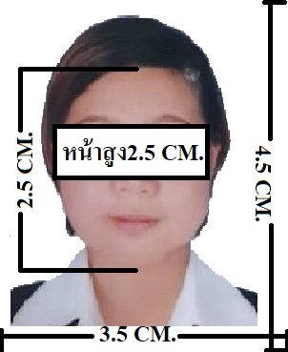
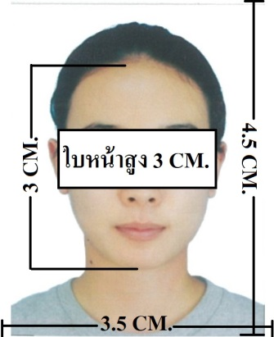
- หลักฐานการทำงาน
- เจ้าของกิจการ หนังสือรับรองการจดทะเบียน(DBD)ที่มีชื่อของผู้เดินทางเป็นกรรมการหรือหุ้นส่วน อายุไม่เกิน 3 เดือน หรือ สำเนาใบทะเบียนการค้า(พค.0403)
- กิจการไม่จดทะเบียน จดหมายชี้แจงการทำงาน พร้อมเอกสารประกอบ เช่น รูปถ่ายร้าน สัญญาเช่าที่ โฉนดที่ดิน เป็นตัน
- เป็นพนักงาน หนังสือรับรองการทำงาน จากบริษัทฯ ระบุตำแหน่ง, เงินเดือน, วันเริ่มทำงาน, วันลา
(ขอเป็นภาษาอังกฤษมีอายุ 1 เดือน ชื่อ-สกุลต้องตรงตามหน้าพาสปอร์ต ใช้คำว่า “TO WHOM IT MAY CONCERN” แทนชื่อสถานทูตที่ยื่น)
- นักเรียนหรือนักศึกษา ใช้หนังสือรับรองการเรียนที่ออกจากสถาบันที่กำลังศึกษาอยู่
(ขอเป็นภาษาอังกฤษมีอายุ 1 เดือน ชื่อ-สกุลต้องตรงตามหน้าพาสปอร์ตใช้คำว่า “TO WHOM IT MAY CONCERN” แทนชื่อสถานทูตที่ยื่น)
- หลักฐานการเงิน
- กรณีผู้เดินทางออกค่าใช้จ่ายเอง ใช้ Bank Statement บัญชีออมทรัพย์ธรรมดาของธนาคารทั่วไป ย้อนหลัง 3 เดือน ที่ออกจากทางธนาคารเท่านั้น (รบกวนลูกค้าทำรายการเดินบัญชี โดยการฝากหรือถอน ก่อน 1-2 วัน แล้ว ค่อยขอ Statement เพื่อให้อัพเดทไม่เกิน 15 วันหรืออยู่ในเดือนที่ยื่นวีซ่า
- กรณีผู้เดินทางไม่ได้ออกค่าใช้จ่ายเอง ใช้สำเนา Bank Statement บัญชีออมทรัพย์ย้อนหลัง 3 เดือน(ของผู้ที่ออกค่าใช้จ่าย)
- **Bank Statement จะต้องสะกดชื่อ-นามสกุลให้ตรงกับพาสปอร์ต แสดงเลขที่บัญชีครบทุกตัว และจะต้องมีแสดงทั้งหมดในทุก ๆ หน้า
- ***Bank Statement ของธนาคารกรุงเทพ ถ้าธนาคารออกมาเป็นรูปแบบที่เป็นตัวครึ่งกระดาษ A4 ไม่สามารถใช้ยื่นได้ รบกวนแจ้งธนาคารให้ออกเป็นรูปแบบฉบับเด็ม

**สถานทูตไม่รับพิจารณาบัญชีติดลบ บัญชีกระแสรายวัน
พันธบัตร ตราสารหนี้ กองทุน และสลากออมสิน**
- เอกสารส่วนตัว
- สำเนาทะเบียนบ้าน
- บัตรประชาชน
- สูติบัตร(กรณีเด็กอายุต่ำกว่า 18 ปี)
- ทะเบียนสมรส/ทะเบียนหย่า/มรณะบัตร(ถ้ามี)
- ใบเปลี่ยนชื่อ-นามสกุล (ถ้ามีการเปลี่ยน)
- กรณีเด็กอายุไม่ถึง 18 ปี ไม่ได้เดินทางไปต่างประเทศพร้อมบิดา มารดา
- หากเด็กเดินทางไปกับบิดา จะต้องมีหนังสือยินยอมจากมารดา จากอำเภอต้นสังกัด (โดยมารดาจะต้องคัดหนังสือยินยอมระบุให้บุตรเดินทางไปต่างประเทศกับบิดา)พร้อมแนบสำเนาบัตรประชาชนหรือหน้าพาสปอร์ตมารดามาด้วย
- หากเด็กเดินทางกับมารดา จะต้องมีหนังสือยินยอมจากบิดา จากอำเภอต้นสังกัด (โดยบิดาจะต้องคัดหนังสือยินยอมระบุให้บุตรเดินทางไปต่างประเทศกับมารดา) พร้อมแนบสำเนาบัตรประชาชนหรือหน้าพาสปอร์ตบิดามาด้วย
- หากเด็กไม่ได้เดินทางพร้อมกับบิดาและมารดา ทั้งบิดาและมารดาจะต้องคัดหนังสือระบุยินยอมให้บุตรเดินทางไปต่างประเทศกับใคร มีความสัมพันธ์เป็นอะไรกันกับเด็ก จากอำเภอต้นสังกัด พร้อมแนบสำเนาบัตรประชาชนหรือหน้าพาสปอร์ตบิดาและมารดา
- กรณีเด็กที่บิดา-มารดาหย่าร้าง จะต้องแนบสำเนาใบหย่า และมีการสลักหลังโดยมีรายละเอียดว่าฝ่ายใดเป็นผู้มีอำนาจปกครองบุตรแต่เพียงผู้เดียว
*** กรณีเด็กอายุต่ำกว่า 18 ปี บิดาและมารดาลงชื่อรับรองในแบบฟอร์มสมัครวีซ่า
เอกสารยื่นวีซ่าอาจมีการปรับเปลี่ยนและขออัพเดทเพิ่มเติมได้ทุกเวลา หากทางสถานทูตแจ้งขอเพิ่มเติม
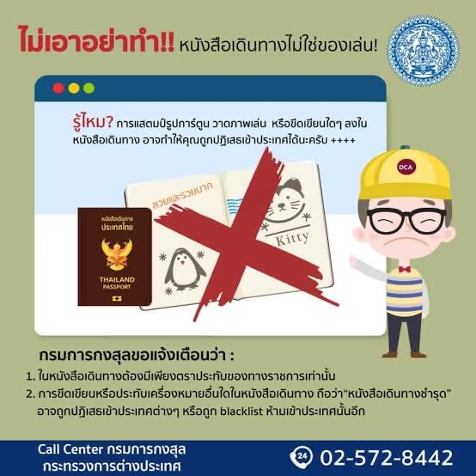
แบบฟอร์มสำหรับกรอกข้อมูลยื่นวีซ่าเชงเกนประเทศฝรั่งเศส
**หากท่านเคยโดนปฏิเสธการขอวีซ่ามาก่อน กรุณาแจ้งเจ้าหน้าที่ทัวร์ให้รับทราบตั้งแต่ที่ท่านทำการจองทัวร์เข้ามา เพื่อทำการแก้ไขในการขอวีซ่าในครั้งนี้ มิฉะนั้นหากท่านไม่แจ้งให้ทราบ อาจจะมีผลเสียต่อการขอวีซ่าของท่านในครั้งนี้**
(กรุณากรอกข้อมูลให้ครบถ้วนตามความเป็นจริง เนื่องจากทางเราจะใช้ข้อมูลนี้ในการจองคิวนัดหมายให้ท่านก่อนและไม่สามารถแก้ไขได้อีก เพราะฉะนั้นเอกสารที่ท่านส่งตามมาที่หลังจะต้องตรงกับข้อมูลที่ท่านกรอกให้มาเท่านั้น)
ชื่อ – นามสกุล ผู้เดินทาง [ภาษาไทย]………………………………………………………………………..…
1. นามสกุล [ภาษาอังกฤษ]……………………………………………………….………………..……………
2. นามสกุลตอนเกิด [ภาษาอังกฤษ]…………………………………………………………………………….
3. ชื่อตัว [ภาษาอังกฤษ]…………………………………………………………………………………………
4. วัน /เดือน / ปี (ค.ศ.) เกิด……………………………………………………………………………………..
5. สถานที่เกิด (จังหวัด)…………………………………………………………………….……………………
6. ประเทศที่เกิด……………………………………………………………………………….…………………
7. สัญชาติปัจจุบัน ................................สัญชาติโดยกำเนิด หากต่างจากปัจจุบัน…………………………..
8. เพศ ชาย หญิง
9. สถานภาพ โสด แต่งงาน (จดทะเบียน) แต่งงาน (ไม่จดทะเบียน)
หย่า แยกกันอยู่ หม้าย (คู่สมรสเสียชีวิต)
อื่นๆ (โปรดระบุ)…………….
10. ในกรณีที่ผู้สมัครขอวีซ่าเป็นเด็ก อายุต่ำกว่า 18 ปีบริบูรณ์ ให้ใส่ชื่อ และที่อยู่ ผู้ปกครอง
……………………………………………………………………………………………………………………………………………………………………………………………………………………………รหัสไปรษณีย์………………..…
11. ที่อยู่ปัจจุบันของผู้ขอวีซ่า
………………………………………………………………………………………………………….………………………
……………………………………………………………………………………รหัสไปรษณีย์……………..……………
E-MAIL (ต้องระบุ)............................................................................................
หมายเลขโทรศัพท์มือถือที่ติดต่อได้..................................................................
12. อาชีพปัจจุบัน (หากมีมากกว่า 1 อาชีพ ให้ระบุมาแค่งานเดียว และส่งเอกสารของงานที่กรอกนี้มาใช้ยื่นวีซ่า)
เจ้าของกิจการ (มีชื่อในใบจดทะเบียนเท่านั้น) ประกอบอาชีพอิสระ เกษียณอายุ บุคลากรทางการแพทย์ ตำรวจ ทหาร ครู พนักงานธนาคาร เกษตรกร
นักเรียน พนักงาน/ลูกจ้าง อื่นๆ(กรุณาระบุ) ........................................................
13. ชื่อบริษัทหรือร้านค้า และที่อยู่ หมายเลขโทรศัพท์ / สำหรับนักเรียน นักศึกษา กรุณากรอกชื่อ ที่อยู่ของสถาบันศึกษา (รบกวนกรอกชื่อบริษัท/องค์กรเป็นภาษาอังกฤษ สะกดให้ครบถ้วน)
ชื่อบริษัท/องค์กร ....................................................................................................
ที่อยู่ …………………………………………………………………………………………………………………
……………………………………………………………………………………รหัสไปรษณีย์………………………
เบอร์โทรศัพท์ของที่ทำงาน............................... E-MAIL ที่ทำงาน .............................................
14. วีซ่าเชงเกนที่เคยได้รับในระยะเวลา 5 ปีที่ผ่านมา
ไม่เคย เคยได้ ใช้ได้ตั้งแต่วันที่..........................ถึงวันที่............................
15. เคยถูกพิมพ์ลายนิ้วมือเพื่อการขอวีซ่าเชงเก้นก่อนหน้านี้
ไม่เคย เคย (กรุณาระบุวันที่ หากทราบ)................................................

**กรณีลูกค้าเคยมีวีซ่าเชงเก้น รบกวนท่านถ่ายสำเนาหน้าวีซ่าเชงเก้นตัวล่าสุดแนบมาด้วย**

16. ท่านเคยถูกปฏิเสธวีซ่าหรือไม่
ไม่เคย เคย (เหตุผลในการปฏิเสธ)................................................
17. ความรับผิดชอบค่าใช้จ่ายในการดำรงชีพระหว่างการเดินทางและพำนักอยู่ของผู้ร้องขอ
ตัวผู้ขอวีซ่าเอง มีผู้อื่นออกให้(ญาติ/บริษัท/องค์กร)
กรุณาระบุชื่อ ......................................................
สิ่งที่ช่วยในการดำรงชีพ …………………………………………………..…
เงินสด สิ่งที่ช่วยในการดำรงชีพ
เช็คเดินทาง เงินสด
บัตรเครดิต ที่พักที่มีผู้จัดหาให้
ชำระค่าที่พักล่วงหน้าแล้ว ค่าใช้จ่ายทั้งหมดระหว่างพำนักมีผู้ออกให้
ชำระค่าพาหนะล่วงหน้าแล้ว ชำระค่าพาหนะล่วงหน้าแล้ว
อื่นๆ (โปรดระบุ) อื่นๆ (โปรดระบุ)

************************************************
หมายเหตุ การอนุมัติวีซ่าเป็นดุลพินิจของทางสถานทูต ทางบริษัทไม่มีส่วนเกี่ยวข้องใดๆทั้งสิ้น ทั้งนี้บริษัทเป็นเพียงตัวกลางและคอยบริการอำนวยความสะดวกให้แก่ผู้เดินทางเท่านั้น

